МИНИСТЕРСТВО ОБРАЗОВАНИЯ И НАУКИ   
РОССИЙСКОЙ ФЕДЕРАЦИИ  
  
Федеральное государственное бюджетное образовательное учреждение   
высшего профессионального образования   
«Самарский национальный исследовательский университет   
имени академика С.П. Королёва»

(Самарский университет)  
  
Факультет информатики  
Кафедра программных систем  
  
Дисциплина  
**Практикум на ЭВМ**Отчёт по лабораторной работе №2  
Разработка базы данных  
Вариант № 15

Студенты: Гижевская В.Д. Петрова А.С.  
Группа: 6313 – 020302D  
  
Преподаватель: Попова-Коварцева Д. А.  
  
Оценка: _______________  
  
Дата: _________________

Самара 2020

Тема 2. **Конструирование запросов**

1. Сформулировать и сконструировать в выбранной СУБД запросык БД, которые будут необходимы для предметной области (в соответствии с вариантом задания):
   * Запрос на выборку избранных полей таблицы, с использованием синонима (алиаса) и сортировкой записей (ORDER BY).
   * Запрос с использованием сортировки (ORDER BY) и группировки (GROUP BY).
   * Запрос с использованием предложения DISTINCT.
   * Запрос с использованием операций сравнения.
   * Запросы для предикатов: IN, BETWEEN, LIKE, IS NULL.
   * Запросы с использованием агрегатных функций (COUNT, SUM, AVG, MAX, MIN), производящие обобщённую групповую обработку значений полей (используя ключевые фразы GROUP BY и HAVING).
   * Запрос на выборку данных из двух связанных таблиц. Выбрать несколько полей, по которым сортируется вывод.
   * Многотабличный запрос с использованием внутреннего и внешнего соединения.
   * Многотабличный запрос с использованием оператора UNION.
2. Создайте SQL команды для модификации данных (INSERT, UPDATE, DELETE).
3. Оформите отчёт о выполнении лабораторной работы, включающий описание SQL-запросов и результатов их выполнения.

Задание

Интернет-магазины реализуют потребителям бытовую технику (утюги, электрочайники, кухонные комбайны и др.) разных моделей известных фирм-производителей (Philips, Bosh, Mulinex и др.). Заказы осуществляются клиентами в интернет-магазинах в любое время суток. После подтверждения заказа клиентом по телефону курьер доставляет ему товар по указанному адресу.

Необходимо спроектировать базу данных **ИНТЕРНЕТ-ПРОДАЖИ**, информация которой будет использоваться для анализа спроса потребителей на конкретные модели товаров разных производителей, динамики реализации товаров в интернет-магазинах за определённые интервалы времени, сравнения условий доставки товаров в разных магазинах и др.

В БД должна храниться информация:

* об ИНТЕРНЕТ-МАГАЗИНАХ: *код магазина, электронный адрес, оплата доставки*

(Да/Нет);

* ТОВАРАХ: *код товара, название товара, фирма, модель, технические характеристики, цена* (руб.)*, гарантийный срок, изображение*;
* ЗАКАЗАХ: *код заказа, код магазина, код товара, дата заказа, время заказа, количество, Ф.И.О. клиента, контактный телефон, подтверждение заказа* (Да/Нет)*;*
* ДОСТАВКЕ: *код заказа, дата доставки, время доставки, адрес доставки, Ф.И.О. клиента, Ф.И.О. курьера.*

При проектировании БД необходимо учитывать следующее:

* товар может продаваться в *нескольких* интернет-магазинах. Интернет- магазин может предлагать к продаже *несколько* товаров;
* товар может быть связан с *несколькими* заказами. Заказ связан с *одним* товаром;
* в интернет-магазине могут осуществляться *несколько* заказов. Заказ связан с

*одним* интернет-магазином;

* заказ подлежит *одной* доставке. Доставка связана с *одним* заказом.

Кроме того следует учесть:

* каждый товар *обязательно реализуется* через интернет-магазины. Каждый интернет-магазин *обязательно* реализует товары;
* товар *не обязательно* может быть заказан. Каждый заказ *обязательно* связан с товаром;
* магазин *не обязательно* может иметь заказы. Каждый заказ *обязательно*

связан с определённым интернет-магазином;

* заказ *не обязательно* может быть доставлен. Каждая доставка товара *обязательно* связана с заказом.

Ход выполнения работы

1. Для работы с базой данных были созданы и заполнены следующие таблицы:

* Таблица Shop

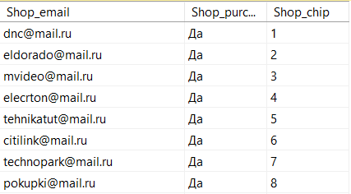

* Таблица Product

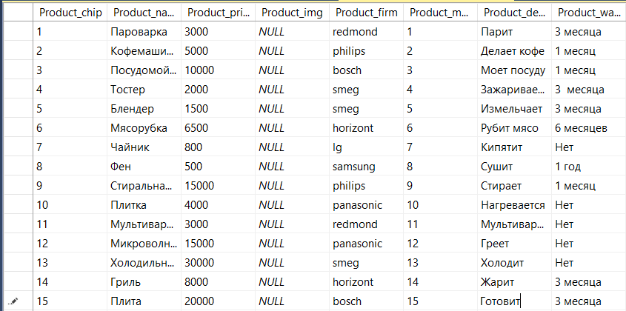

* Таблица Magazine

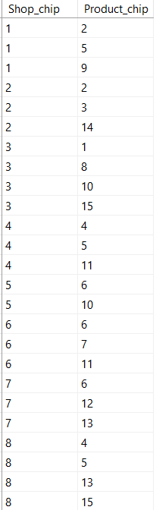

* Таблица Orders

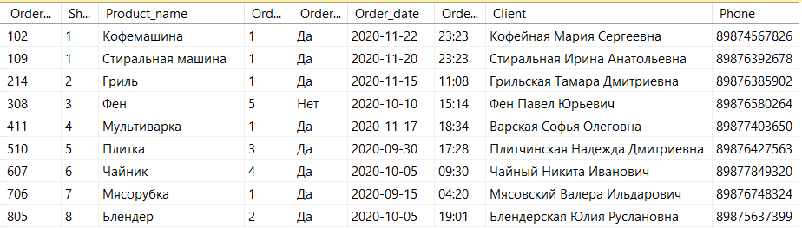

* Таблица Delivery

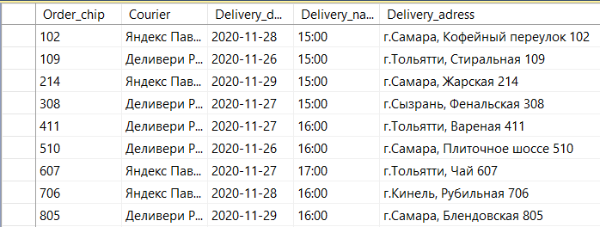

2. Запросы, необходимые для предметной области:

* Вывести товары в порядке возрастания цены:

SELECT Product_name, Product_price FROM Product ORDER BY Product_price ASC;

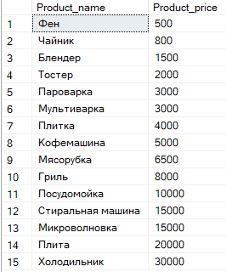

* Вывести общую сумму товаров каждой фирмы:

SELECT Product_firm, SUM(Product_price) as sum FROM Product GROUP BY Product_firm; 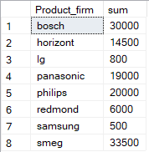

* Вывести все фирмы в алфавитном порядке:

SELECT DISTINCT Product_firm FROM Product;

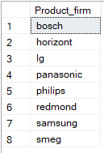

* Вывести ФИО и номера клиентов, которые не подтвердили свой заказ:

SELECT Order_chip, Client, Phone

FROM Orders

WHERE Order_confirmation='нет';



* Вывести заказчиков из Тольятти:

SELECT * FROM Delivery WHERE Delivery_adress LIKE 'г.Тольятти%';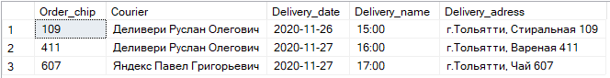

* Вывести ближайшую и позднюю доставку:

SELECT MIN(Delivery_date)AS Ближайшая_доставка,

MAX(Delivery_date) AS Поздняя_доставка

FROM Delivery;



* Вывести количество заказанных товаров:

SELECT SUM(Order_quantity) AS Количество_заказанных_товаров FROM Orders;

* Вывести информацию о товарах, цена которых находится в пределе 4000-15000 рублей:

SELECT * FROM Product WHERE Product_price BETWEEN 4000 AND 15000;

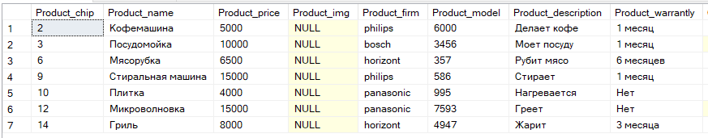

* Вывести количество подтверждённых заказов:

SELECT COUNT(Order_confirmation) AS Количество_подтверждённых_заказов

FROM Orders

WHERE Order_confirmation='да'



* Вывести товары стоимостью больше 5000 вместе с их номером заказа:

SELECT Order_chip,Product_name FROM Orders

UNION SELECT Order_chip,Product_name FROM Product WHERE Product_price>5000; 